11 Ιανουαρίου, 2024

ΔΕΛΤΙΟ ΤΥΠΟΥ

ΔΕΙΚΤΗΣ ΠΑΡΑΓΩΓΗΣ ΣΤΙΣ ΚΑΤΑΣΚΕΥΕΣ: 3o ΤΡΙΜΗΝΟ 2023

Ετήσια Μεταβολή +7,9%

Ο Δείκτης Παραγωγής στις Κατασκευές κατά το τρίτο τρίμηνο του 2023 ανήλθε στις 186,29 μονάδες (με βάση 2015=100,00), σημειώνοντας αύξηση 7,9% έναντι του τρίτου τριμήνου του 2022.

Κατά τύπο έργου, σημειώθηκε αύξηση της τάξης του 9,4% στα κτίρια και οριακή μείωση της τάξης του 0,3% στα έργα πολιτικού μηχανικού κατά το τρίτο τρίμηνο του 2023 σε σχέση με το αντίστοιχο τρίμηνο του 2022.

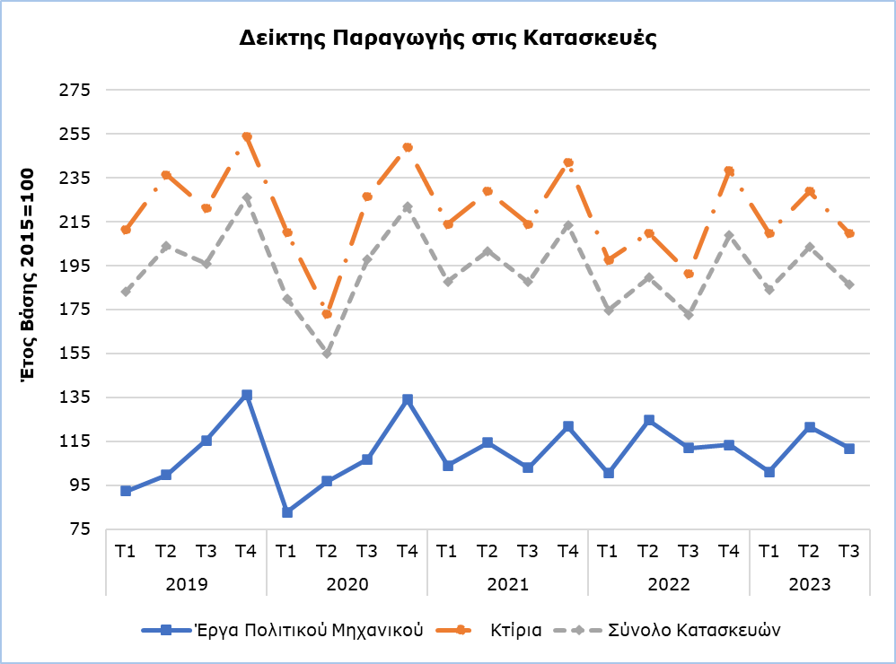

ΜΕΘΟΔΟΛΟΓΙΚΕΣ ΠΛΗΡΟΦΟΡΙΕΣ

Σκοπός

Ο τριμηνιαίος Δείκτης Παραγωγής στις Κατασκευές αποτελεί εργαλείο για την παρακολούθηση των βραχυπρόθεσμων εξελίξεων στην κατασκευαστική δραστηριότητα. Είναι δείκτης όγκου που προσεγγίζει τις μεταβολές της προστιθέμενης αξίας σε σταθερές τιμές. Μπορεί συνεπώς να θεωρηθεί ως ένδειξη του ρυθμού ανάπτυξης του τομέα των Κατασκευών σε σχέση με μια συγκεκριμένη χρονιά αναφοράς, το έτος βάσης.

Συλλογή Στοιχείων

Για τον υπολογισμό του δείκτη διενεργείται έρευνα σε δείγμα επιχειρήσεων που δραστηριοποιούνται στον τομέα των Κατασκευών. Για κάθε τρίμηνο αναφοράς συλλέγονται στοιχεία όπως η εκτελεσθείσα εργασία, ο κύκλος εργασιών ή οι ώρες εργασίας του προσωπικού παραγωγής (ανάλογα με την επιχείρηση). Τα στοιχεία αυτά δίδονται επιμερισμένα σε τέσσερις τύπους έργου: μονοκατοικίες, οικιστικές πολυκατοικίες, μη οικιστικά κτίρια και έργα πολιτικού μηχανικού (δηλαδή έργα που αφορούν ανοικτούς χώρους και γενικά οτιδήποτε δε θεωρείται κτίριο), με βάση τη διεθνή ταξινόμηση των κατασκευαστικών έργων (CC). Η συλλογή στοιχείων γίνεται χρησιμοποιώντας όλα τα δυνατά μέσα (τηλέφωνο, φαξ, ηλεκτρονικό ταχυδρομείο), ανάλογα με την προτίμηση της κάθε επιχείρησης.

Μέθοδος Υπολογισμού

Ο Δείκτης Παραγωγής έχει ως έτος βάσης το 2015, δείχνει δηλαδή τη μεταβολή στον όγκο της παραγωγής σε σχέση με το μέσο όρο του όγκου παραγωγής κατά το 2015. Κατά το έτος βάσης, ο μέσος όρος των τεσσάρων τριμήνων του δείκτη παραγωγής είναι 100,0. Για παράδειγμα, αν ο δείκτης παραγωγής για κάποιο τρίμηνο είναι 115,8 αυτό σημαίνει ότι η παραγωγή αυξήθηκε κατά 15,8% σε σχέση με τη μέση παραγωγή του 2015.
Ο καταρτισμός του Δείκτη Παραγωγής στις Κατασκευές γίνεται στο πλαίσιο εφαρμογής του Κανονισμού (ΕΕ) 2019/2152 σχετικά με τις ευρωπαϊκές στατιστικές για τις επιχειρήσεις. Σε εθνικό επίπεδο, ο δείκτης δημοσιεύεται χωρίς προσαρμογή, χωρίς δηλαδή διόρθωση με βάση τον αριθμό των εργάσιμων ημερών ή την εποχικότητα. Αντίθετα, στη Στατιστική Υπηρεσία της Ευρωπαϊκής Ένωσης (Eurostat) αποστέλλονται κάθε τρίμηνο και δείκτες διορθωμένοι με βάση τον αριθμό εργάσιμων ημερών και την εποχικότητα.

Για περισσότερες πληροφορίες:
Πύλη Στατιστικής Υπηρεσίας, υπόθεμα Κατασκευές
CYSTAT-DB (Βάση Δεδομένων)
Προκαθορισμένοι Πίνακες (Excel)

Οι Προκαθορισμένοι Πίνακες σε μορφή Excel περιλαμβάνουν στοιχεία μέχρι και το τέταρτο τρίμηνο του 2022. Για το πρώτο τρίμηνο του 2023 και μετέπειτα, η ενημέρωση γίνεται μόνο στη Βάση Δεδομένων CYSTAT-DB.

Επικοινωνία
Εύη Καλογήρου Δημητρίου: Τηλ.:+357 22 602168, Ηλ. Ταχ.: ekalogirou@cystat.mof.gov.cy

